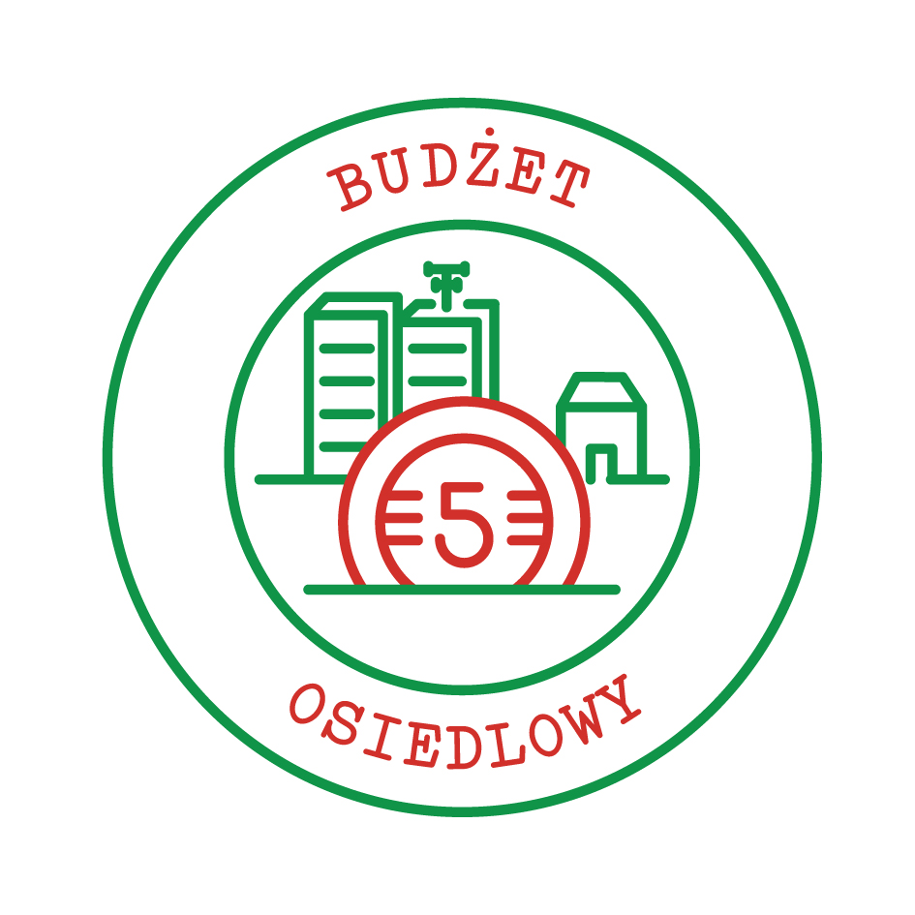
Sprawozdanie cząstkowe (do 30 czerwca 2013) z zadania:
„Budżet osiedlowy”
w ramach akcji „Masz Głos, Masz Wybór”

- Osoba do kontaktu (imię, nazwisko, numer telefonu, mail):
Joanna Hetnarowicz, +48 505 016 566, joannahetnarowicz@gmail.com
- Nazwa i dane teleadresowe organizacji (opcjonalnie):
Budżet Obywatelski dla Pragi Południe

- Gmina i miejscowość objęta działaniami akcji Masz Głos, Masz Wybór:
Dzielnica Praga Południe m. st. Warszawy

- Data przesłania sprawozdania:
29 czerwca
- Działania podjęte w ramach akcji Masz Głos, Masz Wybór – prosimy o podanie wszystkich działań, które podjęli Państwo, po przystąpieniu do akcji :

(np. - informowanie władze, mieszkańców o realizowaniu zadania – spotkanie, maile, telefony?
- partnerstwo i współpraca z innymi podmiotami (instytucje, grupy – prosimy o podanie, jeśli takie partnerstwo istnieje)?
- zorganizowanie spotkania w ramach akcji: data spotkania/ jaki charakter miało spotkanie (panel, debata, szkolenie itp.)/ gdzie odbyło się spotkanie/ jak informowano o spotkaniu (plakaty, ulotki, ogłoszenia w prasie lokalnej itp.)/ kogo zaproszono na spotkanie/ kto wziął udział w spotkaniu (władze, urzędnicy, mieszkańcy itp.)/ ile osób wzięło udział w spotkaniu)

- podjęcie współpracy z przedstawicielami władz lokalnych,
- założenie stowarzyszenia
- przygotowanie harmonogramu działań
- założenie fanpage’a na portalu społecznościowym
- zorganizowanie spotkania z mieszkańcami Pragi Południe w dniu 26.06., miało ono charakter nieformalny, wyświetlana była prezentacja multimedialna,
- rozmowy o współpracy ze stowarzyszeniem „Wola Zmian”

Co uważają Państwo za swoje największe osiągnięcie w dotychczasowej realizacji zadania w ramach Akcji Masz Głos, Masz Wybór?
- zorganizowanie spotkania 26.06.

Uwagi, dodatkowe informacje:
(Np. czy organizowali Państwo Święto Samorządu Lokalnego?)

…………………………………………………………………………………………………………………………


Zadanie realizowane jest we w ramach akcji „Masz Głos Masz Wybór” prowadzonej przez Fundację im. Stefana Batorego.

